Propast Macocha - Moravský kras

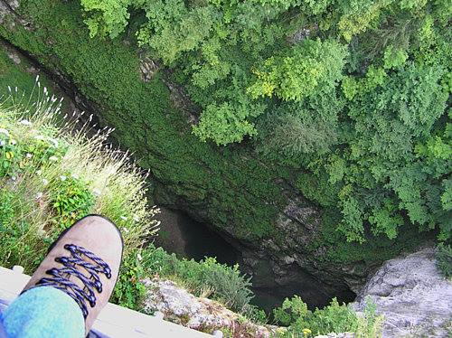

Nedaleko od Brna se nachází v Moravském krasu propast Macocha. Je více než 138,5 metrů hluboká a je největší propastí svého druhu ("Light hole") v České republice a i ve střední Evropě.

Horní část propasti je dlouhá 174 metrů a široká 76 metrů. Na okraji propasti jsou dva vyhlídkové můstky. První z nich byl vybudován v roce 1882 - je umístěn v nejvyšším bodě.

Druhý z nich pochází z roku 1899, nachází se 92 metrů nad spodní částí propasti a je z něho velmi dobře vidět na dno.

Proč se propasti říká Macocha? Dozvíte se v pověsti /pohádce/, je určena dětem, ale rádi si ji přečtou i dospělí.

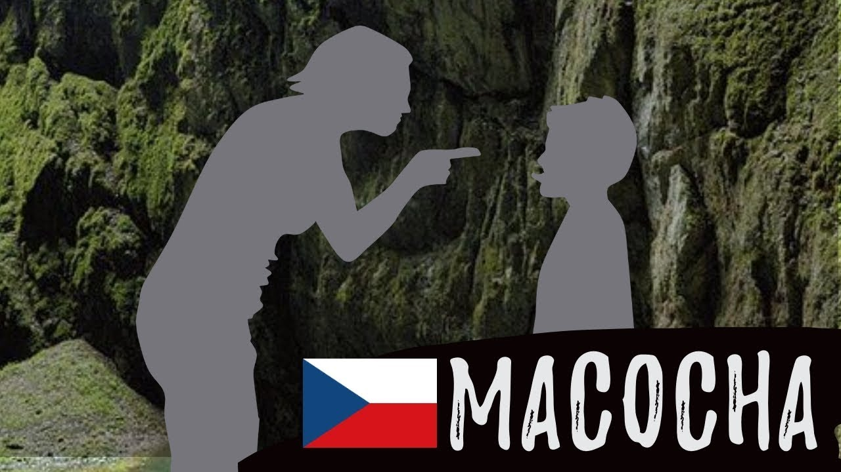

Pověst Macocha

V nedaleké vesnici Vílémovice žil mladý sedlák Hálek. Jeho žena začala postonávat, až jednoho dne zavřela oči navždy a nechala po sobě malého chlapce, Marina.
Za nějaký čas se sedlák znovu oženil, hospodářství vzkvétalo a sedlák se začal opět usmívat. A než se sešel rok s rokem, nové hospodyni se narodil chlapeček. To bylo radosti! Zato na Martina, na toho sirotka, přišly zlé časy. Ať dělal, co dělal, nic se maceše nelíbilo a stále mu jen nadávala.
Nelíbilo se jí, že právě Martin dostane jednou celé hospodářství, a její vlastní dítě nic
Sedlák si brzy všiml, že Martin se má u nové mámy zle. Tajně mu přilepšoval, ale nahlas se neodvážil před ženou nic povědět, myslil si: „Nač dělat v chalupě rozbroje? Žena je pracovitá, pořádná, však se to nějak samo srovná“.
Jednou v létě jel hospodář do města na trh a mladšího synka vzal s sebou. Doma zůstala panímáma sama s Martinem. Řekla mu: "Víš co? V lese je plno jahod, vezmeme si hrnky a nasbíráme si jich." Až najednou se dostali do míst, kam si málokdo z vesnice troufl. Černala se tu propast, až se tajil dech a v té propasti se zelenalo jezero, o kterém si lidé vykládali, že nemá dno.
Selka i chlapec se zarazili a chtěli rychle odejít odtud pryč, tu si macecha všimla, že na srázu propasti se červenají jahody, pěkné a veliké, až se oči smály.
Bleskla jí hlavou hrozná myšlenka. Rozhlédla se, jestli jsou v lese sami, a pak řekla Martinovi na oko laskavě: ¨
"Podívej se na ty pěkné jahody! 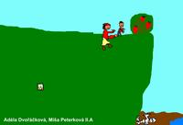Natrhej je, byla by to věčná škoda, nechat je být." Martin se bál, ale odepřít maceše, to se neopovážil. Naklonil se nad okraj propasti a tu do něho selka strčila, až zavrávoral, pustil hrnek a padal do hlubiny.
Macecha se otočila a prchala od propasti, ještě pořád slyšela, jak Martin vykřikl. Bloudila po lese, jako by ji někdo štval, a stále jasněji si uvědomovala, co provedla. Copak by jí to mohl někdo odpustit? Mohla by ještě spokojeně žít?
Jako by ji nohy samy donesly znovu k propasti, zakryla si oči a skočila dolů. Sedlák se vrátil z města, vypřáhl koně a vůz dal do kolny. Přijde do jizby, ale v chalupě prázdno, pec studená, chlapec i žena někde pryč.
Už byl večer a oni pořád nikde a navíc se začalo mračit, chystalo se k bouřce. Šel se tedy zeptat k sousedům, kam šli: "Vzali si hrnky a šli do lesa na jahody," dověděl se. Otec dostal strach.
Na nic nečekal, sebral se a rovnou utíkal do lesa. Chodil křížem krážem, volal a poslouchal, ale nadarmo. V tom se spustila, divoká bouřka, vítr ohýbal stromy a hrom bil, jako by se nebe hroutilo. Poslouchal a zdálo se mu, jako by v tom rachocení slyšel slabý pláč. A přímo od propasti! Sebral všecku odvahu, lehl si nad sráz, naklonil se nad hlubinu a polekal se! Mnoho metrů pod ním visel na větvích borovice jeho Martin. 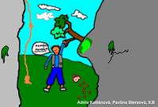 "Drž se, jen ještě chvilku se drž, doběhnu pro lano, vytáhneme tě!".
Běžel zpátky do vesnice, svolal sousedy, ti vzali provazy a žebříky a spěchali cestou necestou k propasti. Přišli ještě včas. Vytáhli Martina nahoru. Byl promoklý a odřený, místo řeči jen plakal.
"Kde je máma?" ptal se sedlák. Teď se teprve dověděli, jak Martin padl do propasti a jak zázračně se zachránil. A macecha? Na srázu propasti, na jednom křoví, co rostlo z jeho úbočí, našli jen šátek. Macecha ležela na dně propasti mrtva.
Od těch dob se propasti říká Macocha. A za bouřlivých dnů, když se po lese honí vítr a bije hrom, bývá slyšet z propasti pláč. To prý v ní naříká nešťastná macecha ...
Pohádka nejen pro děti
Eva, květen 2020

